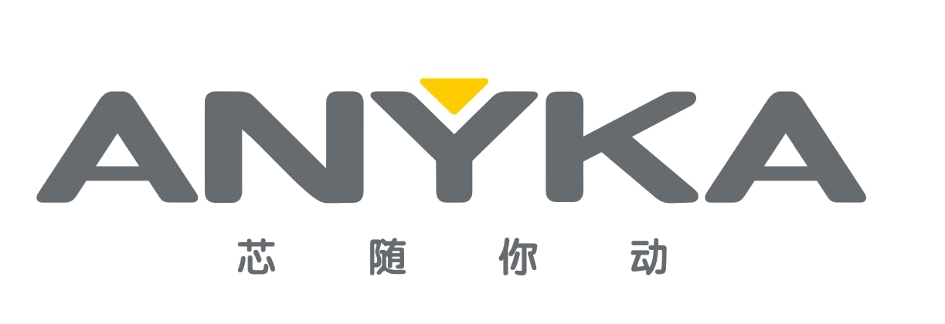 版本: 1.0.1 2020年1月

AK39EV300 B版和C版芯片
更新操作说明

© 2020 Anyka (Guangzhou) Microelectronics Co. Ltd. All rights reserved.
声 明
本手册的版权归安凯（广州）微电子技术有限公司所有，受相关法律法规的保护。未经安凯（广州）微电子技术有限公司的事先书面许可，任何人不得复制、传播本手册的内容。

本手册所涉及的知识产权归属安凯（广州）微电子技术有限公司所有（或经合作商授权许可使用），任何人不得侵犯。

本手册不对包括但不限于下列事项担保：适销性、特殊用途的适用性；实施该用途不会侵害第三方的知识产权等权利。

安凯（广州）微电子技术有限公司不对由使用本手册或执行本手册内容而带来的任何损害负责。

本手册是按当前的状态提供参考，随附产品或本书内容如有更改，恕不另行通知。

联 系 方 式

安凯（广州）微电子技术有限公司
地址：广州科学城科学大道182号创新大厦C1区3楼
电话: (86)-20-3221 9000
传真: (86)-20-3221 9258
邮编: 510663

销售热线:
(86)-20-3221 9499

电子邮箱:
sales@anyka.com
主页:
http: //www. anyka.com
版 本 变 更 说 明
以下表格对于本文档的版本变更做一个简要的说明。版本变更仅限于技术内容的变更，不包括版式、格式、句法等的变更。

版本 | 说明 | 完成日期
V1.0.0 | 正式发布。 | 2018年11月
V1.0.1 | 修改“使用自有BIN更新”相关的笔误。 | 2020年1月

目录
1 文档简介 1
2 主控芯片的区分 1
3 操作方法 1
3.1 使用烧录工具更新 2
3.2 使用自有BIN更新 2

文档简介
本文档主要介绍如何使用本版本发布的烧录工具（版本号：V5.2.41.00）更新AK39EV300 B版和C版芯片的操作方法。

主控芯片的区分
用户可通过下图红框内容对A版、B版和C版芯片做区分。
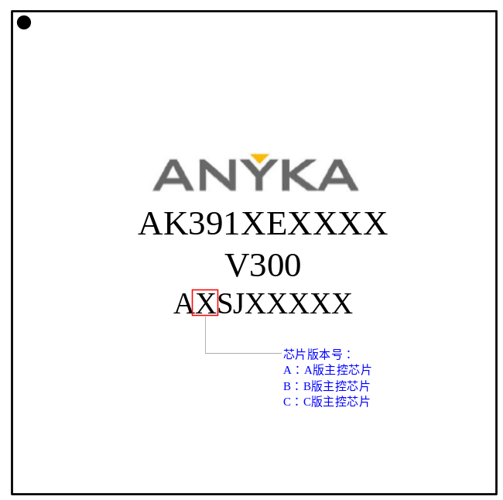

操作方法
B版和C版芯片可通过两种方法更新：
- 直接使用烧录工具更新；
- 使用客户自有Bin文件更新。

使用烧录工具更新
- 打开Patch4中V5.2.41.00版本的烧录工具烧录SPI NOR Flash。
注：由于V5.2.41.00版本的烧录工具已经更新了B版和C版芯片相应的配置，可以自动适配不同版本的芯片。
- 使用烧录工具将步骤1中已烧录的SPI NOR Flash回读生成Bin文件。此Bin文件即可用于批量烧录。

使用自有BIN更新
对于想要使用自有Bin文件更新B版和C版芯片的用户，可选择以下任一方式更新：
- 方式一：导出RAM配置表更新自有Bin文件
- 打开Patch4中V5.2.41.00版本的烧录工具。按以下步骤登录：
单击“setting”选项→选择“User Name”为Researcher→输入“Password”：“anyka”→点击“OK”登录。
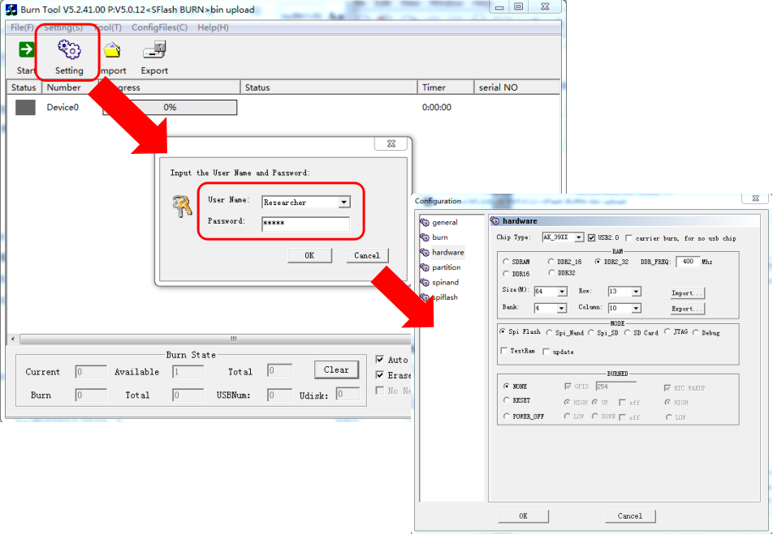
图3-1 登录烧录工具

- 按以下步骤操作导出并保存RAM配置表。如下图3-2所示。
- 在Configuration界面中选择左上方的“hardware”选项
- 单击“Export”，界面会弹出相应的保存窗口。用户将RAM配置表保存到目标路径即可。
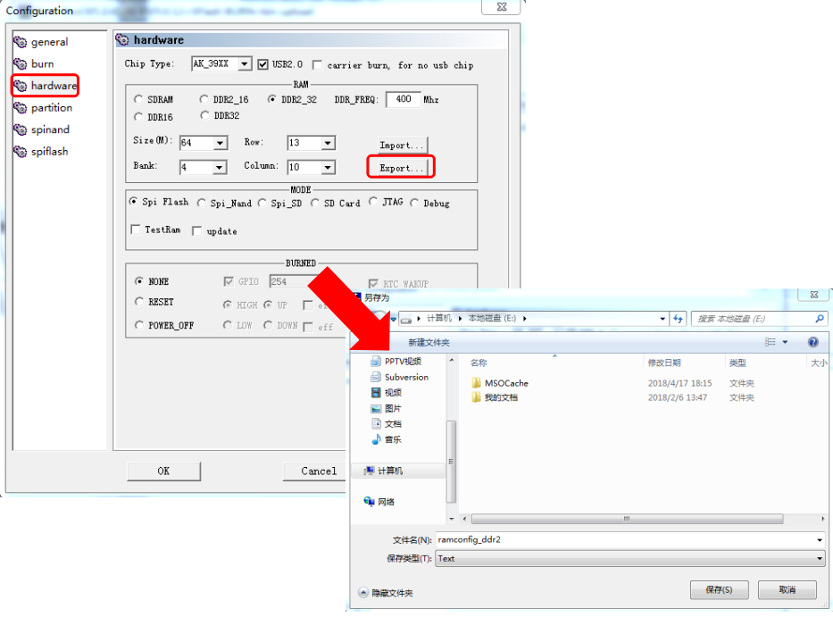
图3-2 导出RAM 配置表

- 打开RAM配置表，如图3-3所示。将RAM配置表中的数据（红色框部分）对应替换用户自有的Bin文件相应地址0x2C~0x113中的数据。
说明：数据替换后的Bin文件即可自动适配B版和C版芯片。
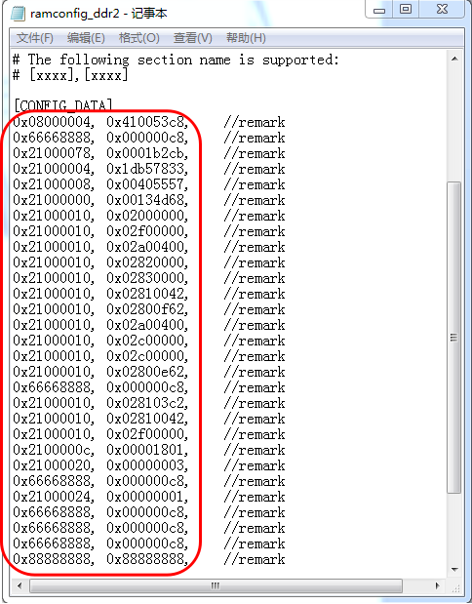
图3-3 RAM 配置表

- 方式二：使用离线镜像文件更新自有Bin文件
- 打开Patch4中V5.2.41.00版本的烧录工具，按以下步骤制作离线镜像文件，如下图所示。
- 选择“Tool”选项，然后点击“Creat Spi Nor Flash Image off line”。
- 在弹出的Spiflash Mirror界面中选择使用的SPI Nor Flash型号以及芯片版本。
注意：芯片型号必须是H3，Spi Nor Flash必须要选择8MB和16MB的型号，否则会导致离线镜像生成失败。
- 点击“OK”，并保存镜像文件至目的路径。
- 弹出“完成SPI镜像制作”即代表离线镜像文件制作成功。
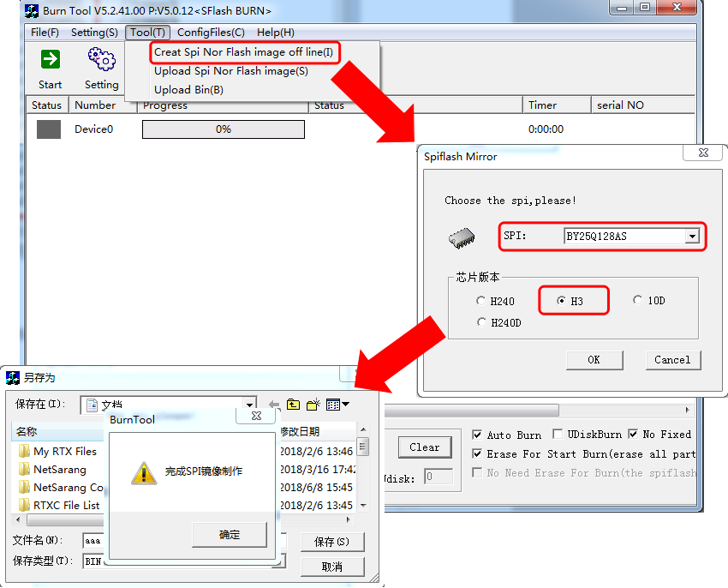
图3-4 制作离线镜像文件

- 使用UltraEdit工具打开上一步骤中生成的离线镜像文件，读取0x2C~0x112地址的数据。如下图3-5所示。
- 将镜像文件中0x2C~0x112地址的数据（蓝色选择部分）对应替换用户自有的Bin文件相应地址0x2C~0x112中的数据。
说明：数据替换后的Bin文件即可自动适配B版和C版芯片。

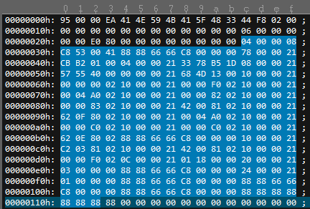
图3-5 镜像文件0x2C~0x112地址数据

